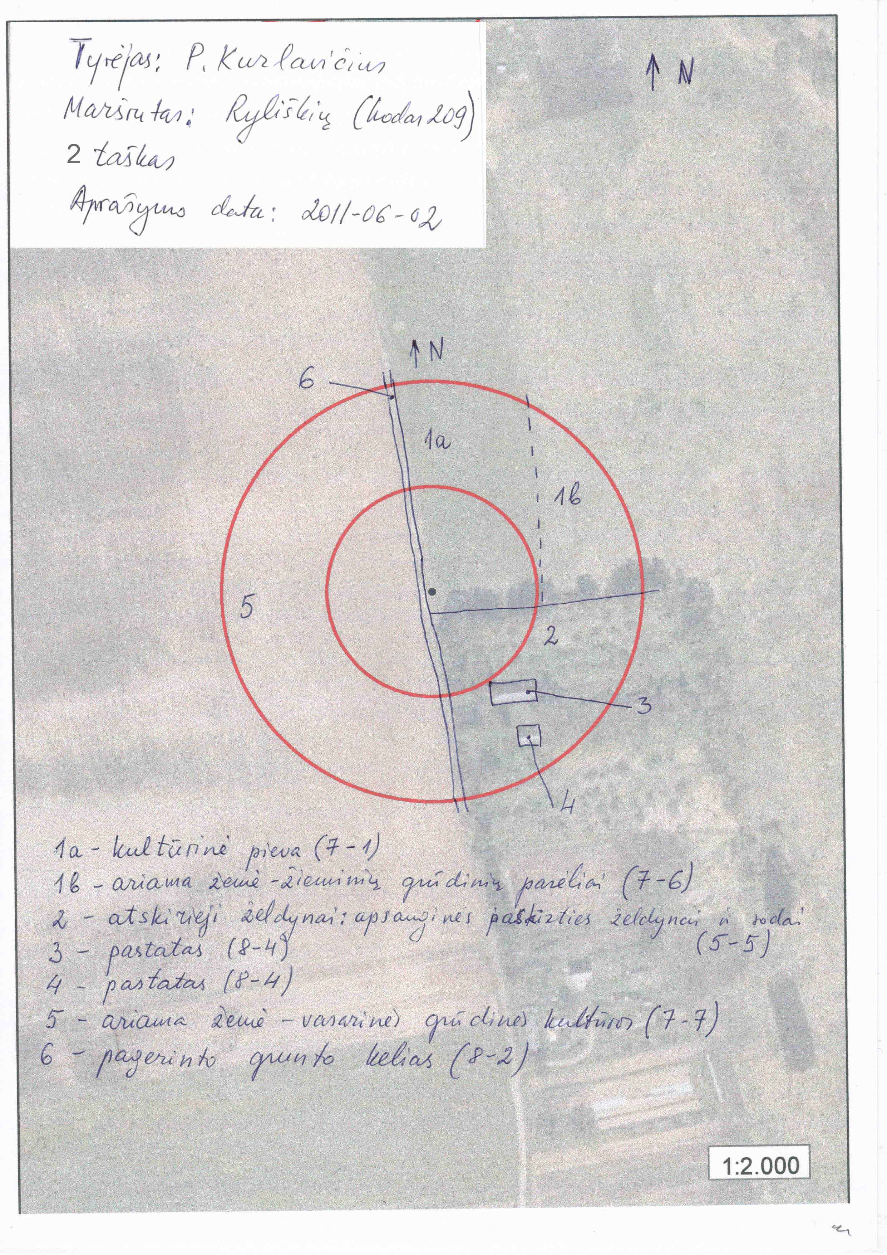
4 pav. Paukščių apskaitos zonoje (100 m spinduliu) atliktos buveinių inventorizacijos rezultatai. 1a ... 6 – išskirtų kontūrų numeriai. Žemiau parašyti standartizuoti pirmo arba antro lygmens buveinių pavadinimai, o skliaustuose nurodyti ir jų skaitmeniniai kodai. Buveinių klasifikavimo principinė-loginė shema pateikiama 5 pav.

